**Actividad Clase 12**

El comando df muestra los ficheros, el espacio de uso y disponibilidad.

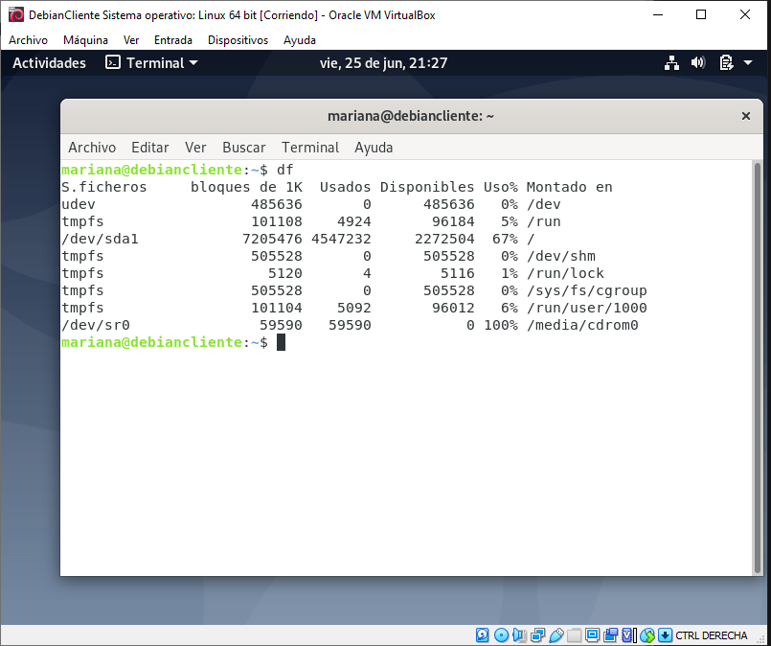

El comando top muestra la actividad del sistema operativo en tiempo real.

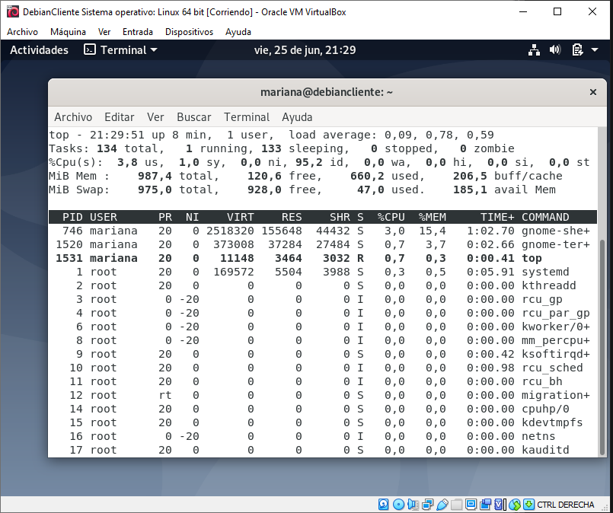

Pasé al root con ‘su root’.

Apt-get upgrade busca actualizaciones

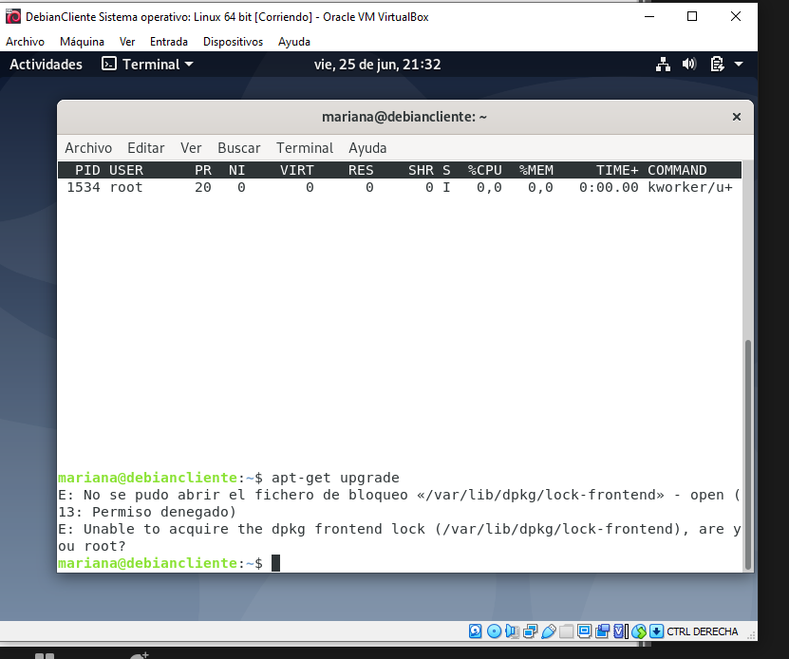

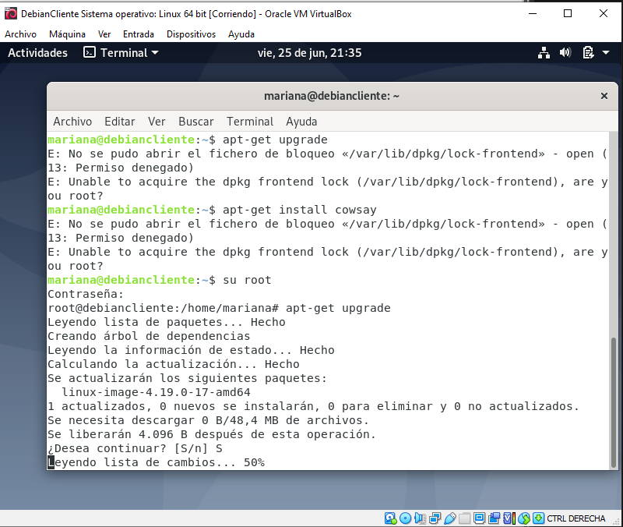

Apt-get cowsay instala paquetes

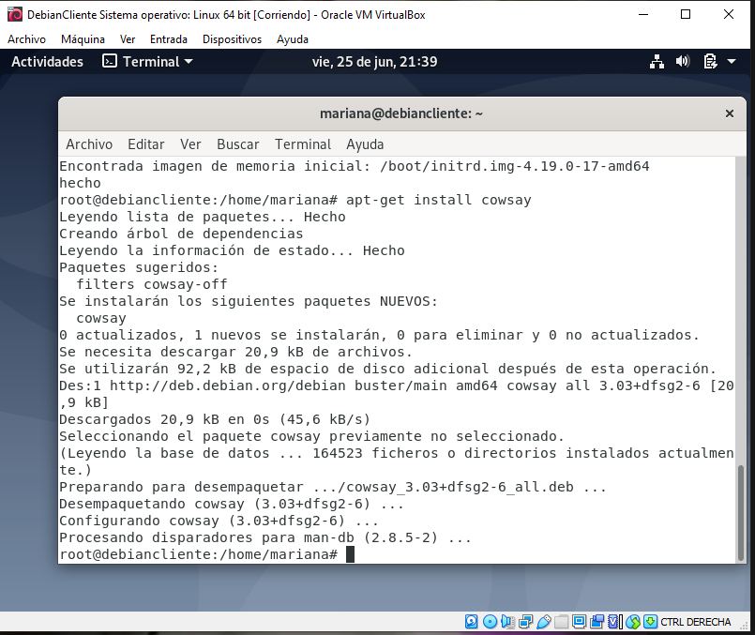

Cowsay “Hola mundo”: con el paquete descargado anteriormente se dibuja una vaca y se lee lo que se escribió en la terminal.

